

II Інформаційне повідомлення

Міжнародна науково – практична конференція
«МАТЕРІАЛИ І ПОКРИТТЯ В ЕКСТРЕМАЛЬНИХ УМОВАХ: ТЕОРЕТИЧНІ І ЕКСПЕРИМЕНТАЛЬНІ ОСНОВИ ТЕХНОЛОГІЙ ВИГОТОВЛЕННЯ»
30.05 – 03.06 2017 року

Україна, м. Луцьк - Світязь
Шановні колеги!
Оргкомітет повідомляє про попередній регламент роботи конференції:
30.05.17р. – заїзд та поселення учасників конференції
30.05.17р. – з 14⁰⁰-16⁰⁰ – реєстрація учасників конференції
31.05.17р. – з 09⁰⁰-11⁰⁰ – реєстрація учасників конференції
11⁰⁰ -11³⁰ – відкриття конференції
11³⁰ -13⁰⁰ – пленарне засідання
13⁰⁰ -14⁰⁰ – обід
14⁰⁰ – 15³⁰ – друге пленарне засідання
15³⁰ – 16⁰⁰ – кава-брейк
16⁰⁰ – 17³⁰ – третє пленарне засідання
01.06.17р. – з 10⁰⁰-11⁰⁰ – секційні засідання
11⁰⁰ -11³⁰ – кава-брейк
11³⁰ -13⁰⁰ – секційні засідання
13⁰⁰ -14⁰⁰ – обід
14⁰⁰ - 15³⁰ – секційні засідання
15³⁰ -16⁰⁰ – кава-брейк
16⁰⁰ – 17³⁰ – секційні засідання
02.06.17р. –– з 10⁰⁰-11⁰⁰ – секційні засідання
11⁰⁰ -11³⁰ – кава-брейк
11³⁰ -13⁰⁰ – секційні засідання
13⁰⁰ -14⁰⁰ – обід
14⁰⁰ - 15³⁰ – пленарне засідання, закриття конференці
03.06.17р. – екскурсії та від’їзд учасників конференції
Поселення учасників конференції відбуватиметься на туристично-оздоровчій базі СЄНУ «Гарт».
Бронювання та поселення:
Контактна особа: Мацюк Зоряна Сергіївна (тел. 0976580949)
Проживання: 2-ох, 3-ох місний стандарт 180-200 грн/добу.
2-ох місний покращений 250 грн/добу.
Харчування:
Контактна особа: Мацюк Зоряна Сергіївна (тел.. 0976580949)
3-ох разове – 190 грн
Схема доїзду з Турбази «Шацькі озера» до туристично-оздоровчої бази «Гарт»:
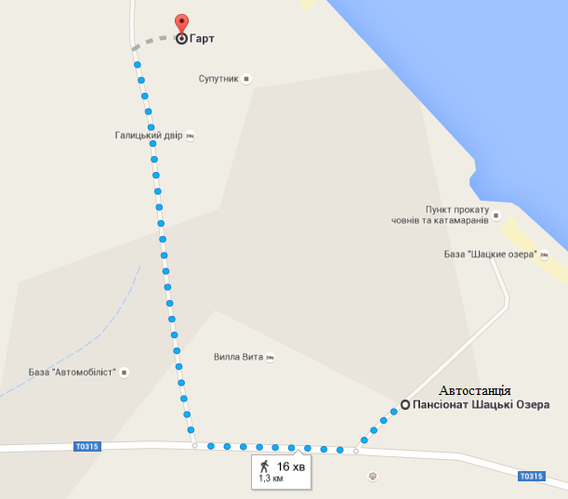
Оптимальний шлях маршруту: Залізничний вокзал Ковель → турбаза «Шацькі озера» → туристично-оздоровча база «Гарт»

